附件3：
考生考试操作指南
考生需准备2台可联网的电子设备（手机、电脑、平板），其中至少1台设备需带有摄像头。暂定2月26日后登录教务管理信息系统查看排考结果（以发布时间为准）；3月1日查看湖南科技大学教务处主页相关通知，获取线上考核相关信息。从教务处主页下载答题册，打印足量的空白答题册，准备好个人证件（身份证或学生证）、必要的文具，调试好相关设备，选择好稳定通畅的网络环境。
一、下载相关软件
1. 移动端下载。在应用市场（不同手机品牌称谓不同）搜索“腾讯会议”、“QQ邮箱”。“腾讯会议”用于考试过程中的视频监控，“QQ邮箱”用于考试结束后的答卷回收。
2．电脑端下载。腾讯会议客户端软件，下载网址：
https://meeting.tencent.com/activities/?fromSource=sem48_gwzcw.447781123.4477849.447781162&bd_vid=6466194171974602058
二、登录方式
1.电脑登录（请使用带有摄像头和麦克风的电脑）
运行“腾讯会议”，点 “加入会议”。
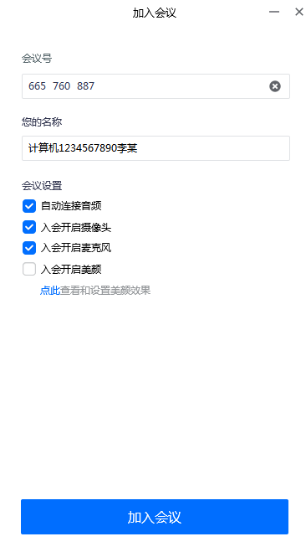
输入会议号（9位），修改名称为：学院+学号+姓名，“会议设置”全部勾选，“加入会议”。

输入手机号码和验证码，即可进入会议房间。
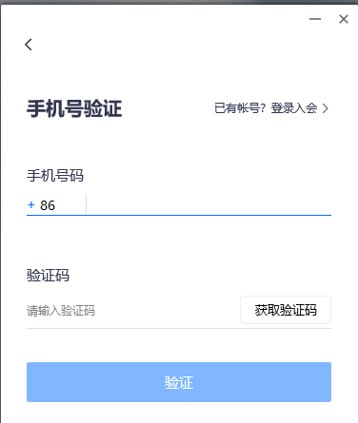
进入会议房间后，点击左上角核实考场信息。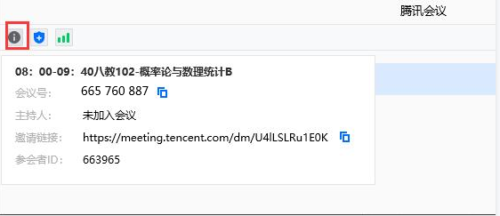

2.手机登录
运行“腾讯会议”，加入会议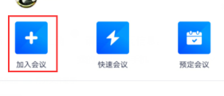。按要求填写本人考场对应的的会议号、修改名称为：学院+学号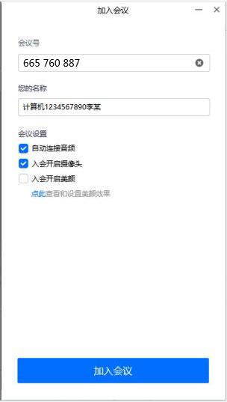+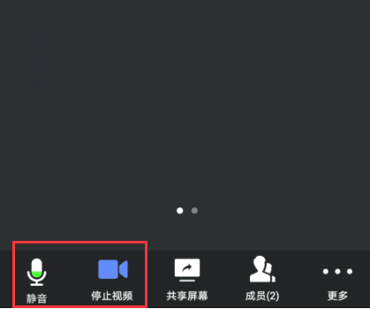
姓名、“入会选项”各项全部开启，方可进入考试房间。

开考前至少提前15分钟进入考场，开启语音、视频。准备就绪后，使摄像头能清晰展示自己面部及桌面情况，按监考员的要求进行身份核查。考试过程中，不得关闭摄像头和语音，不得中途离开。
三、查看试题
提前加入本考场对应的QQ群。申请身份验证信息填写“学院+学号+姓名”。入群后修改昵称为“学院+学号+姓名”。待监考老师发布试题后，在自行打印好的答题册上作答。
四、答卷上传
考试结束后5分钟内将答题册拍照，按监考员指定电子邮箱提交答卷图片，邮件主题为：学院+学号+姓名+课程名称，并自行保存答卷图片至成绩公布。图片要求清晰、完整、端正、周边无杂物。确认提交成功后方可关闭设备、离开会议。
1.电脑版。登录邮箱，根据监考老师提供的电子邮箱，发送答卷。邮件主题为：学院+学号+姓名+课程名称。答题册拍照后，以“添加附件”形式上传答卷，添加完成后，点“发送”。此操作须在考试结束后5分钟内完成。
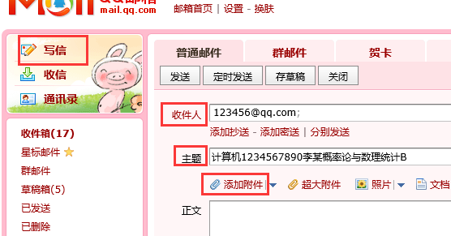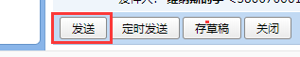
2.手机版。点开QQ邮箱APP，按下图填写：收件人（答卷回收指定邮箱）、发件人（考生本人邮箱）、主题（学院学号姓名课程名称）、点开回形针标志，添加答卷图片，确认添加后，点“发送”。此操作须在考试结束后5分钟内完成。
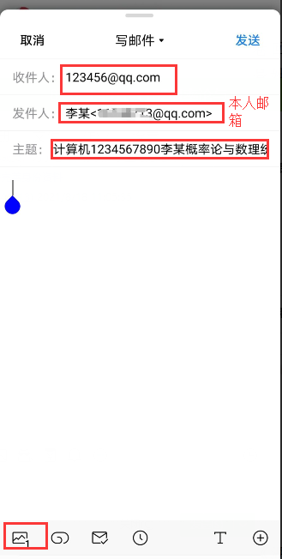
五、特别提醒
未及时进入会议或未按时参加考核的考生按缺考处理。闭卷考试的课程不得翻阅资料，所有考试课程不得借助网络查阅或交流与试题相关的信息。如违反考试纪律，学校将按《湖南科技大学课程考核管理办法》（科大政发〔2017〕145号）、《湖南科技大学普通全日制本科学生考试管理办法》（科大政发〔2020〕189号）和相关规定进行严肃处理。

